Číslo projektu: 71
Název projektu: Budoucnost utváříme společně – kulturní a profesní výměny v regionu Sušice – Cham
Projektnummer: 71
Projektname: Zukunft gemeinsam gestalten – kultureller und beruflicher Austausch in der Region Sušice-Cham

Arbeitsblatt – Thematischer Aufenthalt
Pracovní list – tematický pobyt v Chamu a okolí

Führung durch den
Bayerwald-Tierpark im Lamer Winkel
Prohlídka ZOO s průvodcem v Lamer Winkel
Für 40 Teilnehmer aus Sušice und 40 aus Cham
11. 06. 2018

Thema des Thematischen Besuchs:
Tiere im Bayerischen Park
Touristische Attraktivitäten im Bayerischen Park
Téma tematického pobytu:
Zvířata v Bavorském lese
Turistické atraktivity v Bavorském lese

Besucher-Info  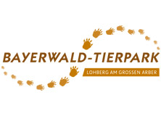  Návštěvník info  Klikněte na obrázek –  a prohlédněte si stránky.  Klicken Sie auf die Bilder. | Wie viel kostet eine Erwachsenenkarte?  Kolik stojí vstupenka?  - _____________________________________  Wie viel kostet eine Schülerkarte?  Kolik stojí vstupenka pro studenty?  - _____________________________________  Wie viel kostet eine Familienkarte?  Kolik stojí vstupenka pro rodiny?  - _____________________________________  Ich möchte gerne eine Führung durch den Park.  Prosím o prohlídku s průvodcem.  - _____________________________________  Haben Sie einen Übersichtsplan für den Tierpark?  Máte plánek zoologické zahrady?  - _____________________________________  Wie lange hat der Park geöffnet?  Jak dlouho je zoopark otevřen  - _____________________________________  Wie viele Tiere leben hier?  Kolik zvířat zde žije?  - _____________________________________
Regionen des Parks:  Oblasti parku:  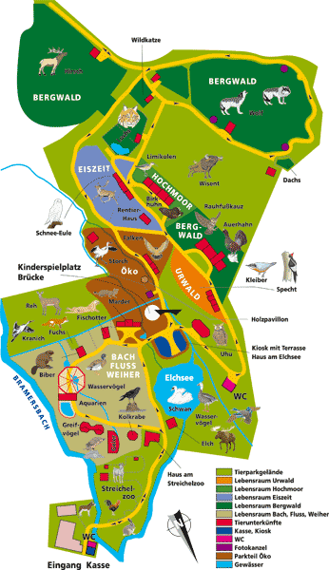 | Wo ist ….?  Kde je…..?  - _____________________________________  Welche Tiere leben da?  Jaká zvířata zde žijí?  - _____________________________________  … der Streichelzoo?  …možnost hladit zvířátka?  - _____________________________________  … das Restaurant?  … restaurace?  - _____________________________________  … der Spielplatz?  … dětské hřiště?  - _____________________________________  … der Ausgang?  …. východ?  - _____________________________________
Tiere des Parks  Zvířata v parku  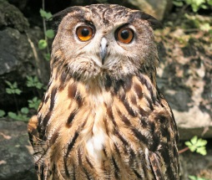  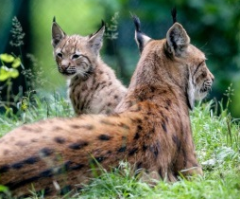  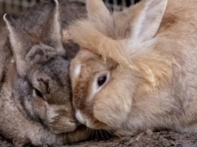  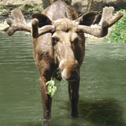  Klicken Sie auf die Bilder  Rozklikni si obrázky | Der Elch  Los  - _____________________________________
Der Esel
Osel
- _____________________________________
Der Biber
Bobr
- _____________________________________
Der Fuchs
Liška
- _____________________________________
Der Uhu
Sova
- _____________________________________
Das Reh
Srnka
- _____________________________________
Das Rentier
Sob
- _____________________________________
Der Rothirsch
Jelen
- _____________________________________
Der Wolf
Vlk
- _____________________________________
Der Luchs
Rys
- _____________________________________

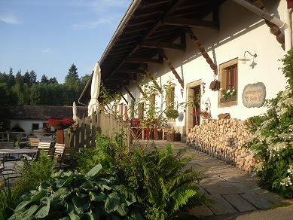
Entdecke die Urlaubsregion.
Objevuj volnočasový region.

https://www.lamer-winkel.bayern/de/lamerwinkel/streaming/detail/Gastro/B757BBA19FE0FE0F52A19B14666C4315/einodhof-waldeck
Mittagessen – traditionelles Essen. Oběd – tradiční speciality: ______________________________________________________________________________________________________________________________________________________________________________

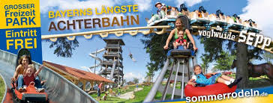
https://www.sommerrodeln.de/

Wie viel kostet eine Erwachsenenkarte?
Kolik stojí vstupenka?
- _____________________________________
Wie viel kostet eine Schülerkarte?
Kolik stojí vstupenka pro studenty?
- _____________________________________

Wie viel kostet eine Familienkarte?
Kolik stojí vstupenka pro rodiny?
- _____________________________________
Attraktivitäten:
Atraktivity:
- ____________________________________________________________________
- ____________________________________________________________________
- ____________________________________________________________________
- ____________________________________________________________________
- ____________________________________________________________________
- ____________________________________________________________________
- ____________________________________________________________________

